**Desarrollo de Aplicaciones Móviles**

**Micca Mariano Javier**

**PROYECTO FINAL**

**Desarrolla una aplicación que tenga un solo activity que cumpla con las siguientes premisas:**

* **Contenga una única pantalla (sin importar el layout elegido) con:**
* 2 cuadros de textos (EditText)
* 1 botón con el texto “comparar”
* 1 texto (TextView) que en el que se escriba el resultado de la acción al presionar el botón.

### Asegurarse de que:

* 1. Utiliza MVVM
  2. Tiene al menos un test unitario
  3. Tiene al menos un test de UI

## *Función de la aplicación*

Cuando el usuario hace clic en el botón “comparar” debe comparar la entrada de ambos cuadros de texto y escribir en el texto (TextView) si ambas cadenas de caracteres son iguales o no.

**RESOLUCIÓN**

El proyecto se encuentra subido en el siguiente repositorio de GitHub:

<https://github.com/mjmicca/ProyectoFinalMjM>

A continuación se muestran algunas imágenes del proyecto (capturas de pantalla de la aplicación y de algunos tests.)

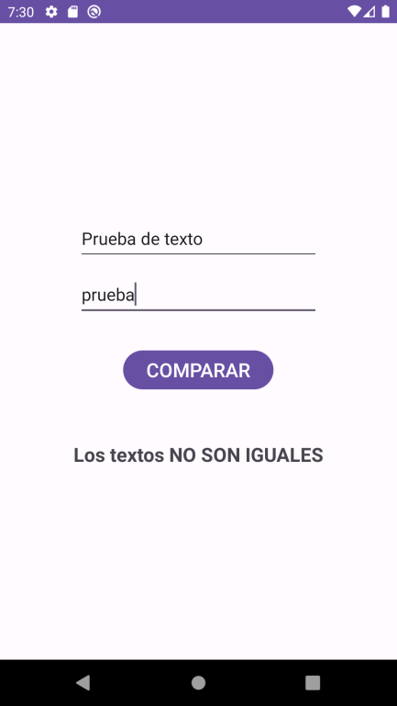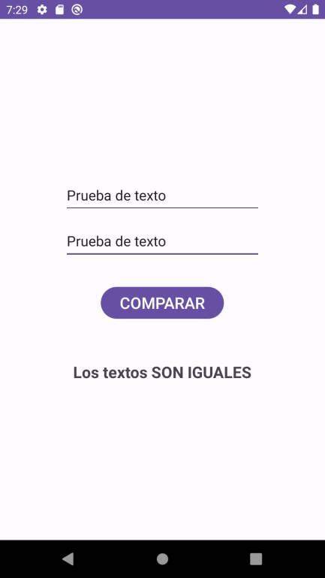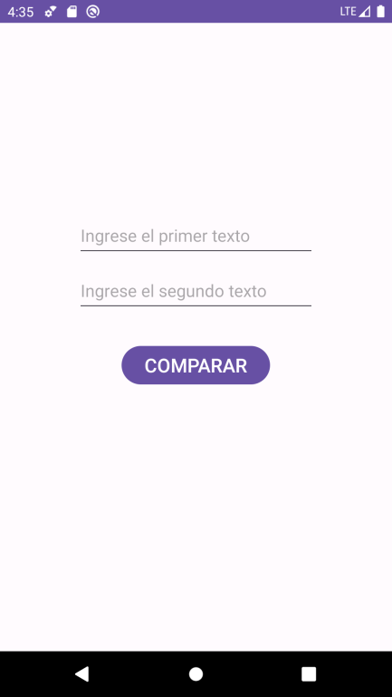

(Pantallas de la aplicación)

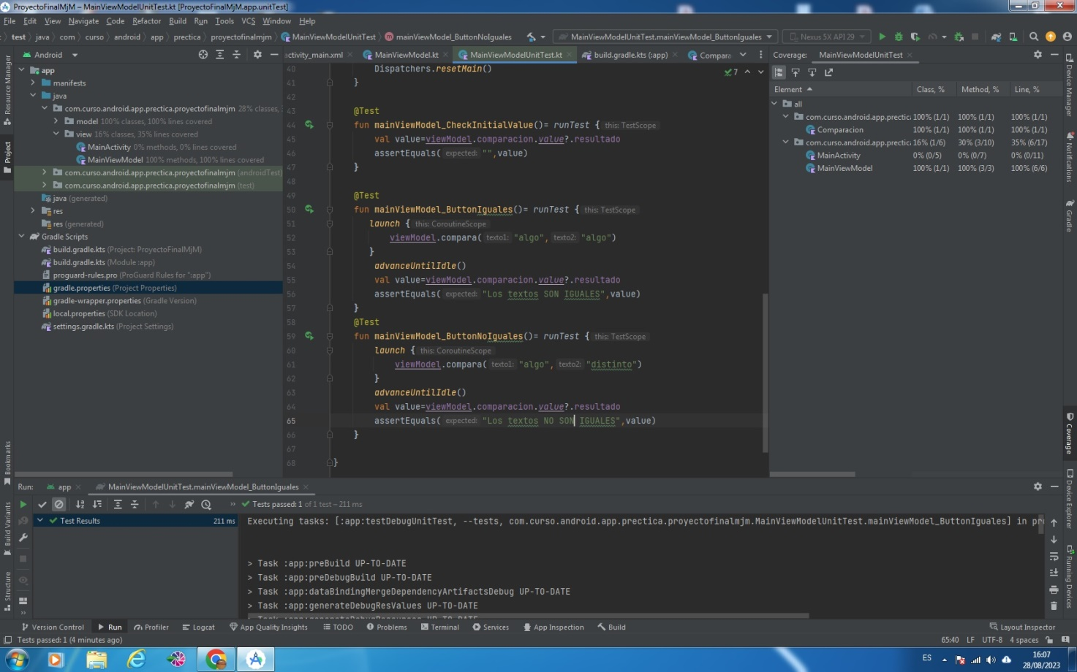

(Test Unitario)

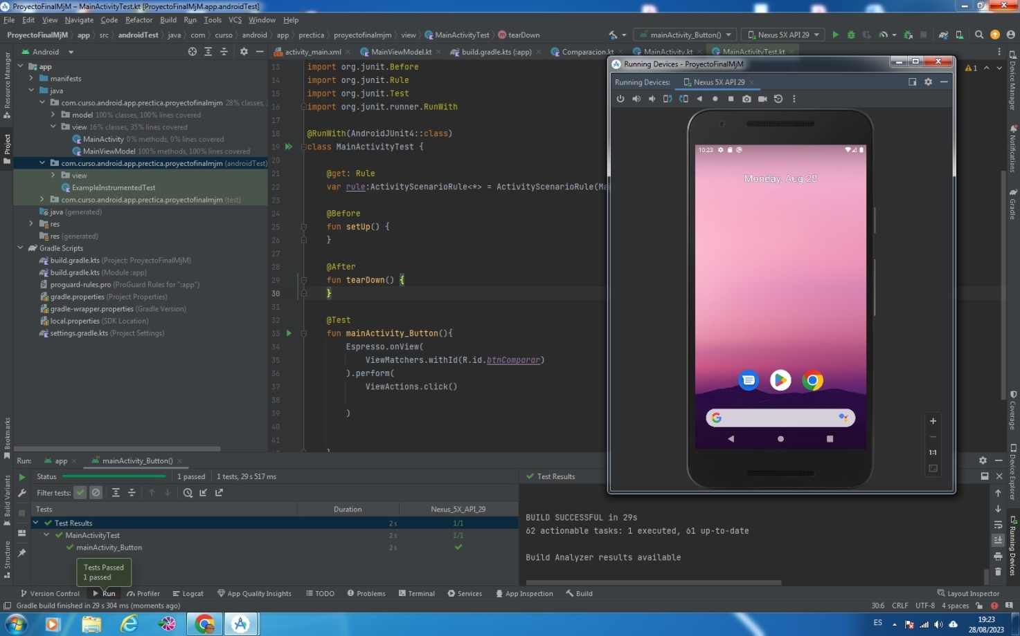

(Test de UI)